ПРЕВОЗЕНИ ТОВАРИ И ПЪТНИЦИ И ИЗВЪРШЕНА РАБОТА ПРЕЗ
ЧЕТВЪРТОТО ТРИМЕСЕЧИЕ НА 2022 Г. ПО ВИДОВЕ ТРАНСПОРТ
(ПРЕДВАРИТЕЛНИ ДАННИ)

Тримесечни изменения
През четвъртото тримесечие на 2022 г. се наблюдава намаление на превозените товари от товарния транспорт със 7.9%, докато при извършената работа е регистрирано увеличение от 12.2% в сравнение с предходното тримесечие (фиг. 1). Данните са предварителни и сезонно изгладени.

Фиг. 1. Превозени товари и извършена работа от товарния транспорт
(Сезонно изгладени данни)

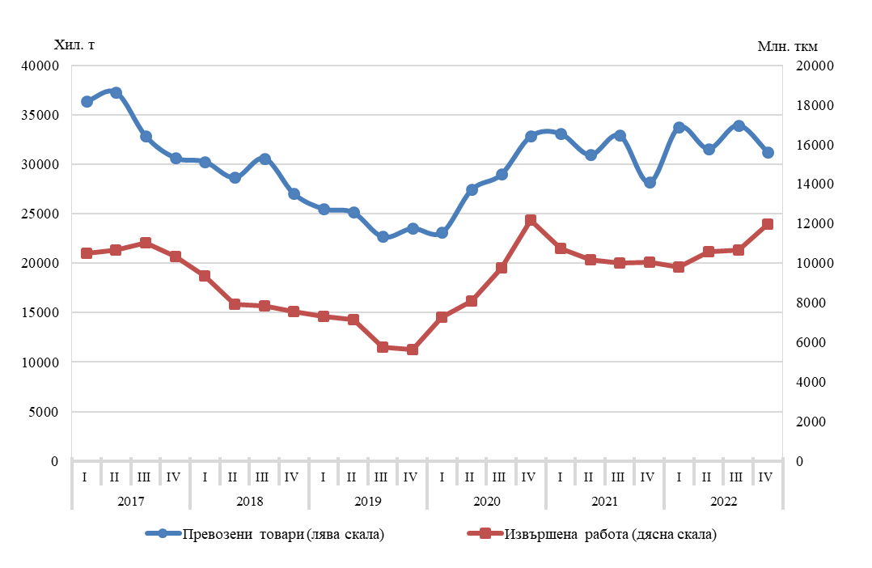

При пътническия транспорт (сухопътен, воден и градски електротранспорт) е отчетено увеличение спрямо предходното тримесечие както на превозените пътници - с 4.3%, така и на извършената работа - с 1.6% (фиг. 2).

Фиг. 2. Превозени пътници и извършена работа от пътническия транспорт
(Сезонно изгладени данни)

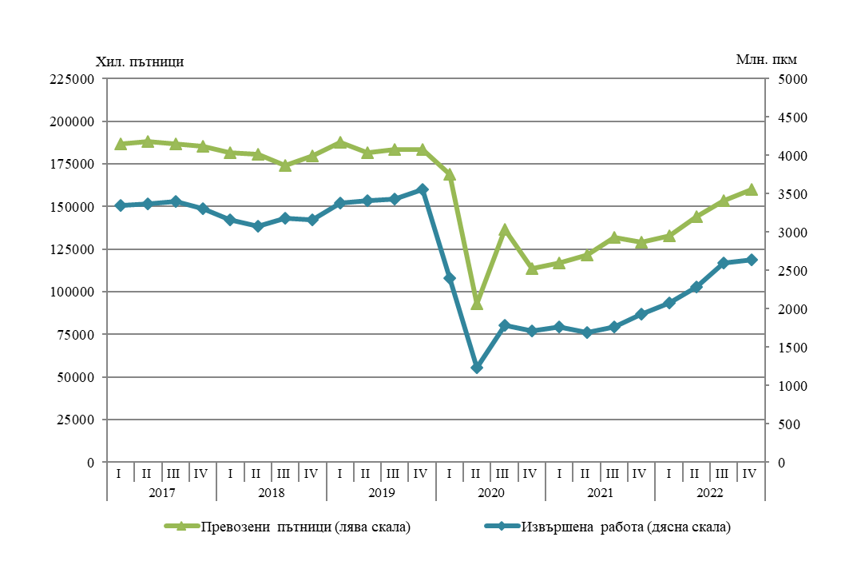

Годишни изменения
През четвъртото тримесечие на 2022 г. се увеличават както превозените товари с 6.7%, така и извършената работа (с 21.1%) от сухопътния и водния товарен транспорт в сравнение със същото тримесечие на 2021 година. Данните са предварителни.
С 27.0% нарастват превозените пътници от пътническия транспорт (сухопътен, воден и градски електротранспорт) през четвъртото тримесечие на 2022 година. Извършената работа също бележи ръст от 40.2%.

Товарен сухопътен транспорт
През четвъртото тримесечие на 2022 г. превозените товари от сухопътния транспорт са
30 804.7 хил. т, или с 6.4% повече спрямо съответното тримесечие на 2021 г. (фиг. 3), като международните превози се увеличават с 20.2%.
Извършената работа също нараства с 22.4% и достига 12 527.1 млн. тонкилометра (фиг. 3).

Фиг. 3. Превозени товари и извършена работа от
сухопътния транспорт по тримесечия

Товарен воден транспорт
Превозените товари от речния и морския транспорт са с 16.8% повече спрямо същото тримесечие на 2021 г. в резултат на по-голямото количество превозени товари от речния транспорт (фиг. 4).
Извършената работа, измерена в тонкилометри намалява и достига 182.7 млн. тонкилометра, което основно се дължи на международните превози на речния транспорт, при които е регистриран спад от 41.8%.

Фиг. 4. Превозени товари и извършена работа от
водния транспорт по тримесечия

Пътнически сухопътен транспорт
Броят на превозените пътници от сухопътния транспорт през четвъртото тримесечие на 2022 г. е 93 130.7 хил., или с 16.4% повече спрямо същия период на предходната година (фиг. 5). Увеличението при автобусните превози е с 14.8%, а при железопътните - с 44.0%.
Извършената работа е 2 213.8 млн. пътниккилометра, което представлява ръст от 40.3% спрямо четвъртото тримесечие на 2021 година.

Фиг. 5. Превозени пътници и извършена работа от
сухопътния транспорт по тримесечия

Пътнически воден транспорт
През четвъртото тримесечие на 2022 г. при водния пътнически транспорт се наблюдава увеличение както на превозените пътници, така и на извършената работа съответно със 17.8 хил. пътници и с 535.5 хил. пътниккилометра (фиг. 6).

Фиг. 6. Превозени пътници и извършена работа от
водния транспорт по тримесечия

Градски електротранспорт
През периода октомври - декември 2022 г. предприятията от градския електротранспорт са превозили общо 72 516.0 хил. пътници, или с 43.9% повече спрямо същия период на 2021 година (фиг. 7). Увеличение се наблюдава при всички видове градски електротранспорт, като то е най-голямо при трамвайните превози (52.2%). Извършената работа също се увеличава с 39.4% и достига 369.1 млн. пътниккилометра.

Фиг. 7. Превозени пътници и извършена работа от
градския електротранспорт по тримесечия

Методологични бележки

Сухопътният товарен транспорт включва превоза на товари с превозни средства на железопътния и автомобилния транспорт с българска регистрация, както и преноса на продукти по тръбопроводната мрежа в страната.
Сухопътният пътнически транспорт включва превоза на пътници с превозни средства на железопътния и автобусния транспорт с българска регистрация.
Водният транспорт включва превоза на пътници и товари и извършената работа с морски и речни плавателни съдове с българска регистрация.
Градският електротранспорт включва превозените пътници и извършената работа от тролейбусния и електроавтобусния транспорт в страната, трамвайния транспорт и метрото в гр. София.
Превозени товари (тонове) - измерва общото количество превозени товари срещу заплащане между два пункта (място на натоварване и място на разтоварване).
Извършена работа при товарните превози (тонкилометри) - съответства на превоза на един тон товар на разстояние един километър.
Превозени пътници (брой) - включва общо превозените пътници със съответния вид транспорт с платени билети между два пункта (място на качване и място на слизане).
Извършена работа при пътническите превози (пътниккилометри) - съответства на превозването на един пътник на разстояние един километър.

Приложение

Таблица 1

Основни показатели на товарния транспорт през
четвъртото тримесечие на 2021 и 2022 година

Пътнически транспорт | IV трим. 2021 | IV трим. 2022 | Индекс на изменение спрямо  IV трим. 2021
Сухопътен транспорт - превозени товари
Общо - хил. | 28951.5 | 30804.7 | 106.4
Вътрешни превози | 18472.5 | 18203.8 | 98.5
Международни превози | 10479.0 | 12600.9 | 120.2
Сухопътен транспорт - извършена работа
Общо - млн. пкм | 10237.3 | 12527.1 | 122.4
Вътрешни превози | 2236.6 | 2205.5 | 98.6
Международни превози | 8000.7 | 10321.6 | 129.0
Воден транспорт - превозени товари
Общо - хил. | 862.4 | 1007.2 | 116.8
Вътрешни превози | - | - | -
Международни превози | 862.4 | 1007.2 | 116.8
Воден транспорт - извършена работа
Общо - млн. пкм | 260.4 | 182.7 | 70.2
Вътрешни превози | - | - | -
Международни превози | 260.4 | 182.7 | 70.2

________
„-“ - няма случай.

Таблица 2

Основни показатели на пътническия транспорт през
четвъртото тримесечие на 2021 и 2022 година

Пътнически транспорт | IV трим. 2021 | IV трим. 2022 | Индекс на изменение спрямо  IV трим. 2021
Сухопътен транспорт - превозени пътници
Общо - хиляди | 80035.9 | 93130.7 | 116.4
Вътрешни превози | 79789.4 | 92197.7 | 115.6
Международни превози | 246.5 | 933.0 | 378.5
Сухопътен транспорт - извършена работа
Общо - млн. пкм | 1578.0 | 2213.8 | 140.3
Вътрешни превози | 1415.9 | 1697.0 | 119.9
Международни превози | 162.1 | 516.8 | 318.8
Воден транспорт - превозени пътници
Общо - хиляди | 30.1 | 47.9 | 159.1
Вътрешни превози | - | - | -
Международни превози | 30.1 | 47.9 | 159.1
Воден транспорт - извършена работа
Общо - млн. пкм | 1.6 | 2.1 | 134.0
Вътрешни превози | - | - | -
Международни превози | 1.6 | 2.1 | 134.0
Градски електротранспорт - превозени пътници
Общо - хиляди | 50394.0 | 72516.0 | 143.9
Градски електротранспорт - извършена работа
Общо - млн. пкм | 264.8 | 369.1 | 139.4

________
„-“ - няма случай.

